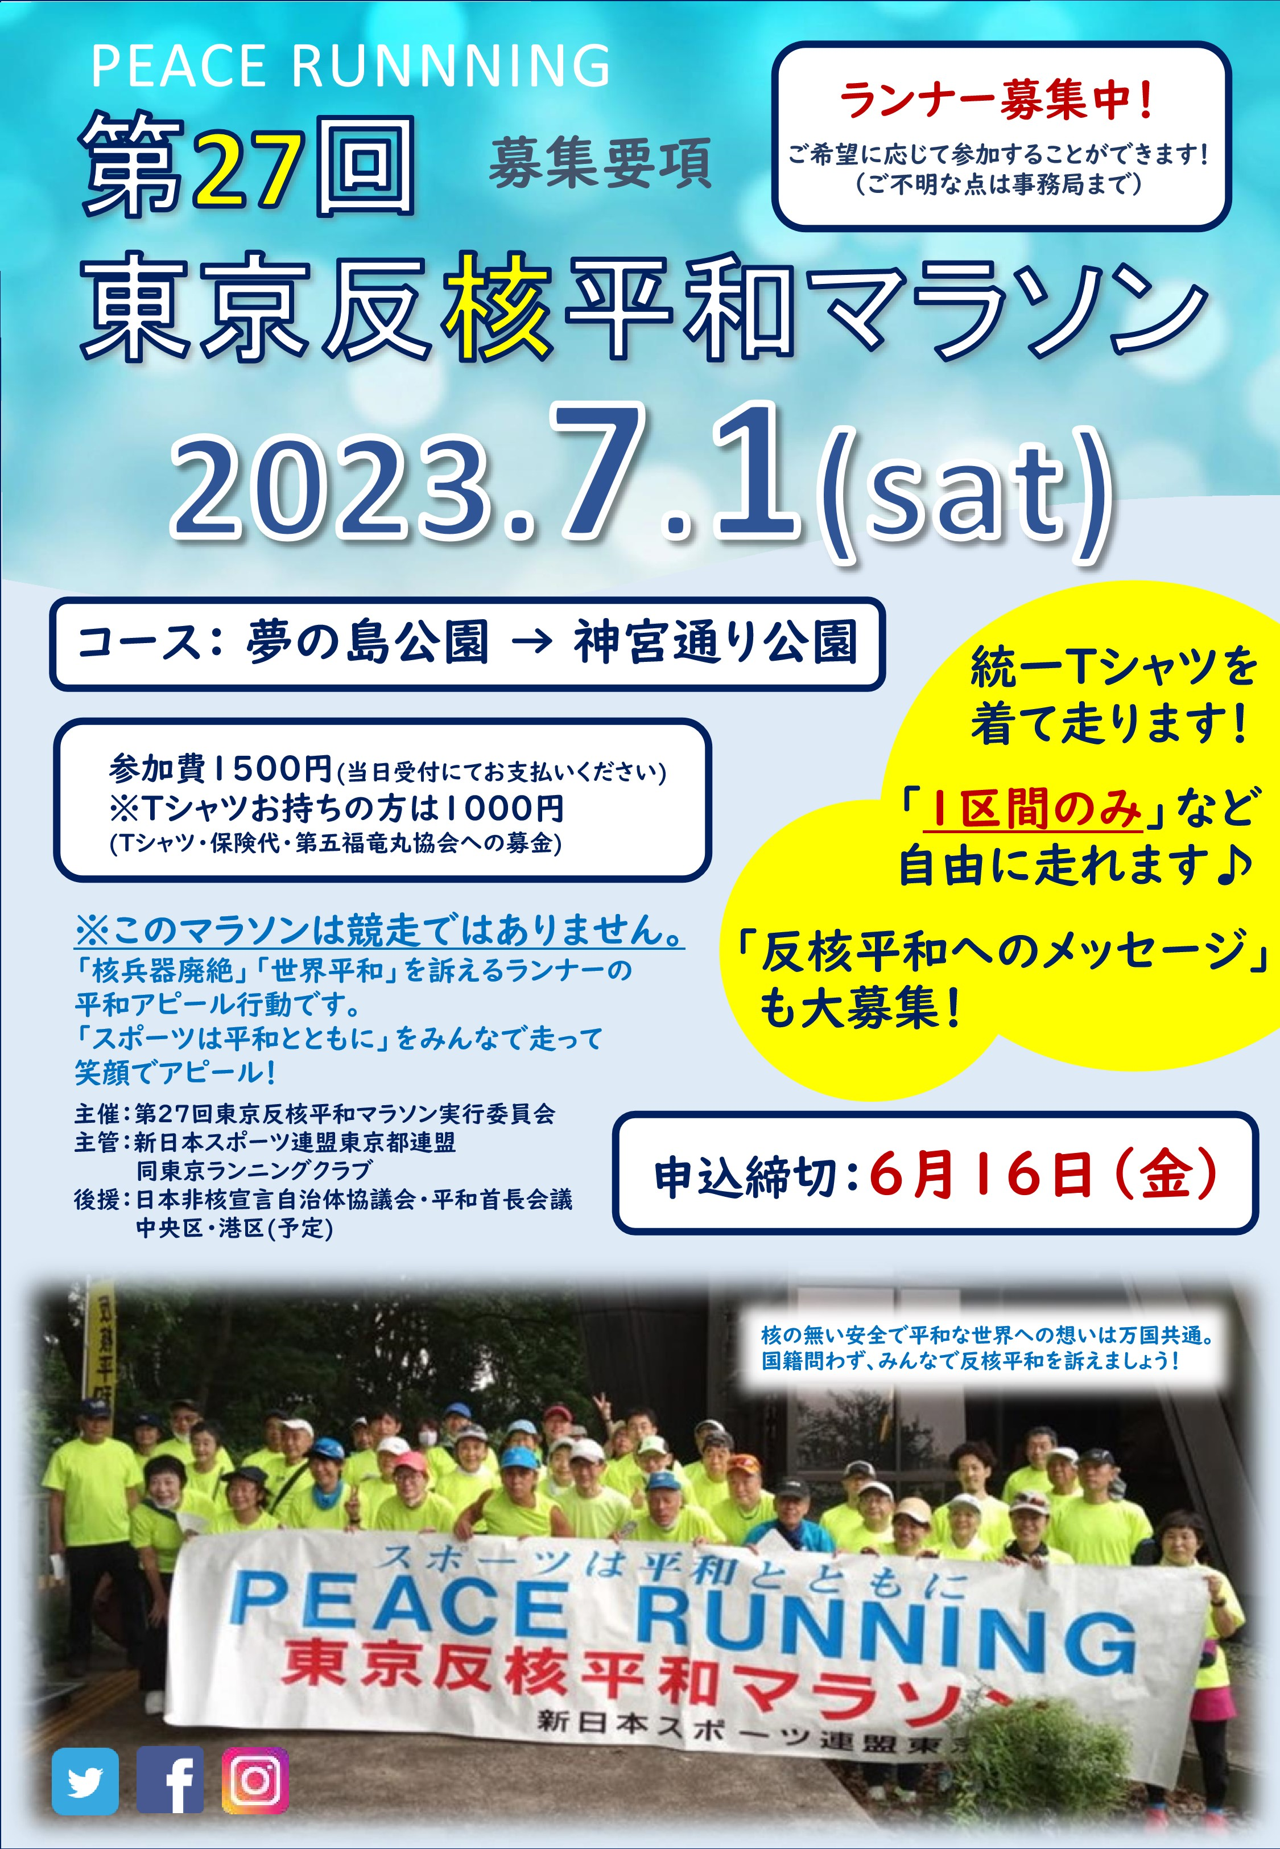

〇参加費（1,500）は東京共済が負担します。



〇参加費（1,500）は東京共済が負担します。

**申込書(東京民医連職員･家族用)連職員･家族用)**

**東京民医連（　　　　　　）**



走路順路

〇参加費には

**T**

シャツ代、保険料、第五福竜丸平和協会への募金

**(100**

円

**)**

が含まれています。

※

当日受付でお支払いください。

〇

着替えなど

の

手

荷物は荷物車に積んで走ります。希望地でご自身の責任で手荷物を受け取って下さい。

〇当日は猛暑になることも予想されます。

**2**

～

**3**

キロごとに給水地点を設けていますが、体調管理には十分気を付けください。

〇帽子は必ず着用してください。着用されていないと走ることはできません。帽子は出発地で販売しています。

**(1**

つ

**1000**

円

**)**

〇「安全係」の指示を受けた場合は必ず伴走車に乗って下さい。「笑顔」がなくなるまで走らないでください。

〇申し込みは、申込書に必要事項を記入し、下記宛まで郵送またはＦＡＸでお送りください。料金は当日お支払いください。

〇お申込みいただいた方にはＴシャツ、注意事項などの資料を６月２３日

**(**

金

**)**

頃に発送します。

走らなくてもメッセージのみも受付けています。下記用紙に記入のうえ東京都連盟までお寄せください！！

集合・到着時間等について

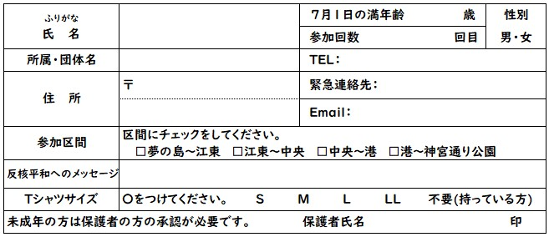

申

込

書

※

申込み締切り

**６月１６日**

**(**

**金**

**)**

**必着**

・・・・・・・・・・・・・・・・・・・・・・・・・・・・・・・

キ

リ

ト

リ

・

・・・・・・・・・・・・・・・・・・・・・・・・・・

・・・・

〇スタート時間は９時

**30**

分前後を予定しておりますが

、

事前

に送付する予定表にてご確認ください

。

〇神宮通り公園

**(**

宮下公園脇

**)**

の到着は、

**13**

時

**30**

分

を

予定

しております。

〇必ず朝食はとってきてください。

〇閉会セレモニーはありません。

港

区

役

所

前

↑

中

央

区

役

所

前

↑

江

東

区

役

所

前

↑

夢

の

島

公

園

（

約

**18**

㎞

）

東

コ

ー

ス

神

宮

通

り

公

園

予

定

～協賛金・カンパをお寄せ下さい～

※

団体・個人問いません

◆協賛金・カンパの振込先

郵便振替番号：

**00110**

**-**

**4**

**-**

**147247**

口座名義：新日本スポーツ連盟東京都連盟

◆他金融機関から振込の場合

支店名：

**0**

一九

**(**

ゼロイチキュウ

**)**

店

当座：

**0147247**



お申込み・お問合せは

新日本スポーツ連盟東京都

連盟

「反核平和マラソン」係まで

〒

**114**

**-**

**0014**

東京都北区田端

**1**

**-**

**24**

**-**

**22**

山柿ビル

**F**

**3**

**TEL**

：

**03**

**-**

**5834**

**-**

**8721**

**FAX**

：

**03**

**-**

**5834**

**-**

**8723**

**Email**

：

**njsf@tokyo.email.ne.jp**

**HP:http//www.t**

**-**

**njsf.net/tokyo**